XECS CONSULTORIA
CONVO 2025
TAREA: |  |  | Reporte incidencias Actos administrativos
SOLICITADO POR: |  |  | PINDUST
TEST REALIZADO EL: |  |  | _24_02_2025__ revisado por Nacho_revisado Carmina 24/03/2025
Fecha  prueba |  | Captura de pantalla  (si se considera necesario) |  |  | Resultados | Observaciones
Solicitud de la ayuda |  |  |  |  | Programa I, II y III  Todo perfecto, excepto que no aparece el número de teléfono para notificar (punto 4 del formulario)  Programa IV  No me deja elegir esta opción para hacer pruebas.  Para firmar la solicitud me envía a mi Via Firma (me tengo que identificar), no sé si esto es correcto o no. Y para descargar el documento me vuelve a remitir a mi cuenta de Via Firma  En el gestor para algo raro, y es que, yo he creado la solicitud hoy, y me aparecen documentos de otra solicitud (no me deja hacer una captura de pantalla para que lo puedas ver) | 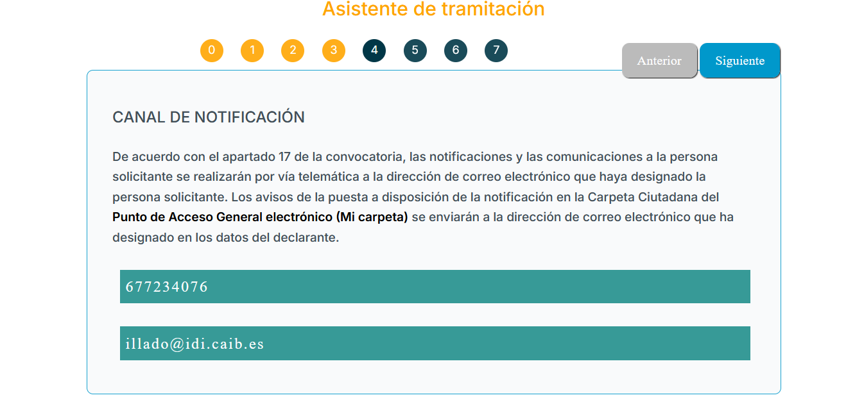  he probado con todos los programas y con todas las formas jurídicas y me aparece el número de teléfono para notificar ¿qué opción de programa y forma jurídica tenías seleccionada cuando no apareció el número de telefono para notificar?  Hice pruebas con todas las modalidades, una en cada programa. Ahora sí que aparece el número de teléfono  24/03/2025  Todo OK  OK. Desbloqueado  24/03/2025  Todo OK  Tienes que usar un correo electrónico distinto al que tienes registrado en el portafirmas. Prueba a ver y me dices que tal te ha ido.  Ahora sí me deja, pero cuando recibo el mensaje de ViaFirma, tienes que añadir la opción de cheques de consultoría, por que sólo aparece Isba e ILS.  Sí eran ‘restos’ de pruebas de años anteriores que no se habían eliminado bien. Ahora ya no deberían aparecer.  Comprobar que ya no salen  Siguen apareciendo los restos de día 7/11/2024 y 8/11/2024  ¿en qué expedientes?  24/03/2025  En los expedientes en PRE (por ejemplo 7/2025) siguen apareciendo, pero en PRO no aparecen, va perfecto.
 | Documento 1  requeriment |  |  | Todo perfecto |  | OK  24/03/2025  OK
 | Documento 2  Resolució desistiment per no esmenar |  |  | No aparece el texto de la resolución. |  | Corregido  Comprobar  y las mejoras ¿están comprobadas?  Sí, todo ok (documento + mejoras)  24/03/2025  OK
 | Documento 3  Informe favorable |  |  | Todo perfecto |  | OK  y las mejoras ¿están comprobadas?  Sí, todo ok (documento + mejoras)  24/03/2025  OK
 | Documento 4  Informe favorable amb requeriment |  |  | Todo perfecto |  | OK  y las mejoras ¿están comprobadas?  Sí, todo ok (documento + mejoras)  24/03/2025  OK
 | Documento 5  Informe desfavorable sense requeriment |  |  | Todo perfecto |  | OK  y las mejoras ¿están comprobadas?  Sí, todo ok (documento + mejoras)  24/03/2025  OK
 | Documento 6  Informe desfavorable amb requeriment |  |  | Todo perfecto |  | OK  y las mejoras ¿están comprobadas?  Sí, todo ok (documento + mejoras)  24/03/2025  OK
 | Documento 7  Proposta de resolució provisional favorable |  |  | En el primer punto “Fets” debajo del punto 3 aparecen unas letras.  El punto 4 no coge los datos.  Los números no aparecen correlativamente (aparece duplicado el número 4) |  | Estaba mal formateado el json correspondiente. Lo he corregido  Comprobar ahora  COMPROBADO OK  Todo lo demàs perfecto (doc + mejoras).  y las mejoras ¿están comprobadas?  En el punto 4 de la Proposta de resolució provisional la última fecha que hay antes de finalitzar el párrafo, debe ser 31 de octubre de 2025. Ya està modificada en los Json.  PENDIENTE  Esto que comentas, no lo veo. Cuando tengas un momento  24/03/2025  Te he hecho un pantallazo, pero cuando quieras vengo y te lo enseño  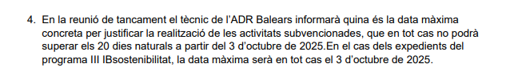
 | Documento 8  Proposta de resolució provisional favorable  amb requeriment |  |  | En la parte dels “Fets” solo aparecen los 3 primeros artículos, después aparece una cosa rara. Adjunto el documento para que lo veas. |  | Corregido. Comprobar  COMPROBADO  y las mejoras ¿están comprobadas?  En el punto 4 de la Proposta de resolució provisional la última fecha que hay antes de finalitzar el párrafo, debe ser 31 de octubre de 2025. Ya està modificada en los Json.  Esto que comentas, no lo veo. Cuando tengas un momento  Todo lo demàs perfecto (doc + mejoras).  24/03/2025  Te he hecho un pantallazo, pero cuando quieras vengo y te lo enseño
 | Documento 9  Proposta resolució provisional desfavorable | 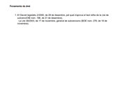 |  |  |  | Sólo aparece el punto número 1 de los “Fonaments de dret” faltan del 2 al 9.  Corregido. Probar ahora.  ESTA OK  24/03  Todo lo demás y las mejoras ok
 | Documento 10  Proposta de resolució provisional desfavorable |  |  |  |  | todo ok (documento + mejoras)  ESTA OK  24/03
 | Documento 11  Proposta de resolució definitiva favorable | 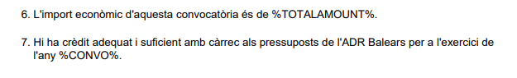 |  |  |  | En el punto 6 y 7 de la parte de “Fets” no coge bien el importe de la convocatoria ni el año de convocatoria  ESTA OK  24/03  Corregido. Probar ahora.  Si es posible, separar un poco el título del texto en “Proposta de resolució definitiva”:  Corregido. Probar ahora.  ESTA OK  24/03  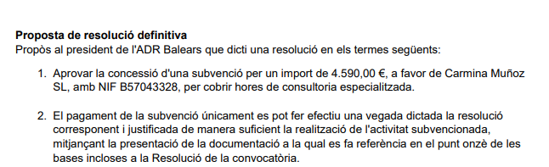
 | Documento 12  Proposta de resolució definitiva favorable |  |  |  |  | todo ok (documento + mejoras)  ESTA OK  24/03
 | Documento 13  Proposta de resolució definitiva desfavorable |  |  |  |  | todo ok (documento + mejoras)  ESTA OK  24/03
 | Documento 14  Proposta de resolució definitiva desfavorable  amb requeriment |  |  |  |  | todo ok (documento + mejoras)
 | Documento 15  Resolució concessió favorable |  |  |  |  | todo ok (documento + mejoras)
 | Documento 16  Resolució concessió favorable  amb requeriment | 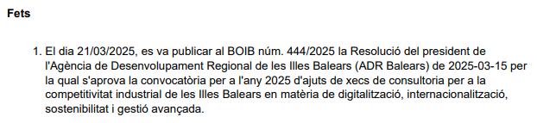 |  |  |  | La fecha de la resolución (punto 1 “Fets”) aparece en un formato extraño 2025-03-15  Corregido. Probar ahora.  ESTA OK  24/03  Todo lo demás OK!
 | Documento 17  Resolució denegació | 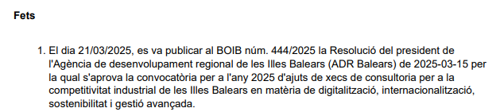 |  |  |  | La fecha de la resolución (punto 1 “Fets”) aparece en un formato extraño 2025-03-15  Corregido. Probar ahora.  ESTA OK  24/03  Todo lo demás OK!
 | Documento 18  Resolució denegació  amb requeriment |  |  |  |  | La fecha de la resolución (punto 1 “Fets”) aparece en un formato extraño 2025-03-15  COMPROBADO OK  Corregido. Probar ahora.  ESTA OK  24/03  Todo lo demás OK!
 | Documento 19  Acta de Kick off |  |  |  |  | La fecha límite para realizar la consultoría tiene que ser como máximo el 3/10/2025 (aparece la del año pasado 4/10/2024). No está calculando la fecha máxima, sólo aparece esta que te comento.  Corregido. Probar ahora.  ESTA OK  24/03  Todo Ok!
 | Documento 20  Acta cierre |  |  |  |  | Está todo ok en el documento  pero en el gestor no calcula la fecha límite para justificar correctamente.  ¿Y cuál debe ser?  ESTA OK  24/03
 | Mail de justificación |  |  |  |  | Cuando entro en el enlace no aparece mi nombre ni mi NIF  He corregido el enlace para que vaya a pre cuando estás en pre.  Cuando subo los documentos me sale Whoops (no sé si es por que el enlace me envía a TRAMITS)  Probar ahora.  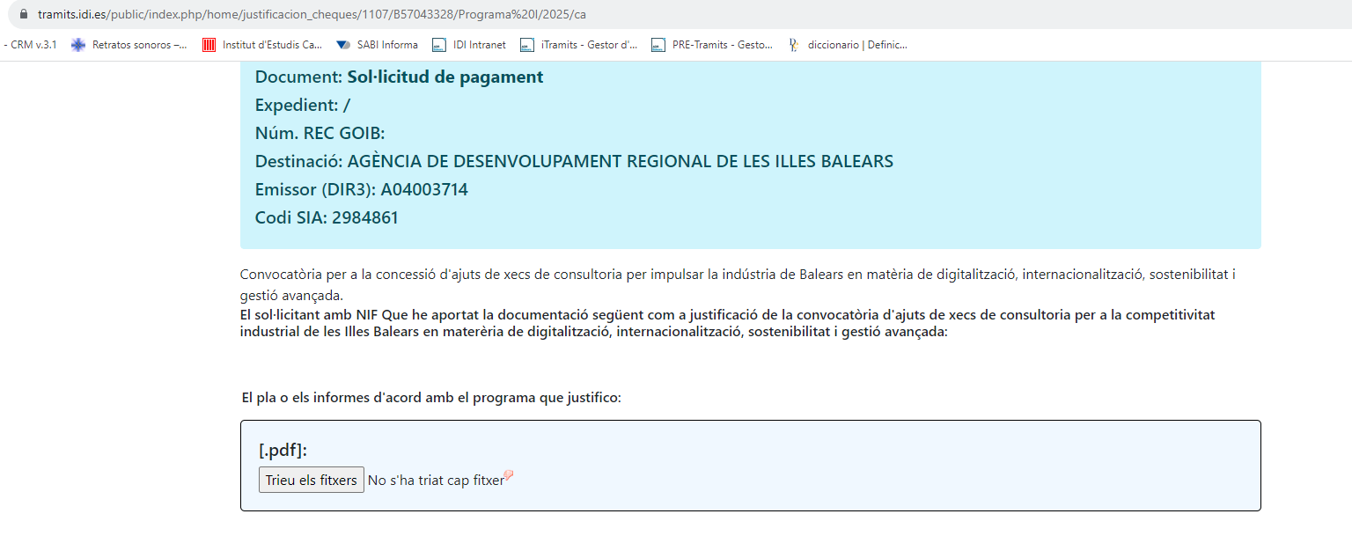  COMPROBADO – sigue el whooops i sigue sin aoarecer el nombre empresa i NIF. El enlace a Sede elecronica tiene que ser al procedimiento  24/03/25  https://www.caib.es/seucaib/ca/200/persones%20/tramites/tramite/6307084
 | Documento 24  Resolució de pagament  sense requeriment |  |  |  |  | No lo has puesto por que yo me equivoqué con la numeración, pero está hecho. Cuando puedas subirlo avísame y haré pruebas.  Probar ahora.  24/03/2025  El punto 5 de FETS, no coge la “Data de resolución de concessió”
 | Documento 25  Resolució desistiment per renúncia |  |  | Hemos hecho dessistiment de la línea III de producto, de los expe: 69, 56 y 5. |  | 24/03/2025  En el punto 3 de FETS no coge:  - La fecha de desestiment  - Núm de expedient  - Refe REC
 | Documento 26  Proposta de resolució revocació per no justificar i  Document 27  Resolució reevocació per no justificar |  |  |  |  | 24/03/2025  Pendent fer JSON
 |   Deben ir así (en la carpeta ya están cambiados) |  |  |  |  | Nacho, perdona, estos dos actos tenían los números de acto mal: los que te pongo son los correctos (antes ponía 24_resolución_desistimiento y 27_resolución_pago_sin_requerimiento)  24/03/2025  Numeración arreglada
 | Sólo si es posible… se podría cambiar el logo de la segunda página de los documentos administrativos para que aparezca en color?  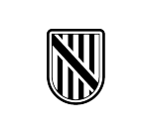cambiar éste por el de color   |  |  |  |  | Me lo anoto para la reunión de Mayo, como mejora
 | RECUERDE QUE, UNA VEZ FIRMADA LA SOLICITUD, TIENE QUE DESCARGAR EL PDF Y REGISTRARLO EN EL TRÁMITE “SOLICITUD”  A TRAVÉS DEL BOTÓN “ACCESO AL TRÁMITE TELEMÁTICO” QUE SE ENCUENTRA  EN EL SIGUIENTE ENLACE:  https://www.caib.es/seucaib/ca/200/persones%20/tramites/tramite/6307084  Si necesita contactarnos, puede hacerlo por correo electrónico: pindust@adrbalears.es y/o por teléfono: 971 17 61 61 + 62894 |  |  |  |  | ¿Hace falta actualizar este texto?  Sí, se tiene que actualizar la dirección a la sede electrónica, pero todavía no tengo la nueva (hasta que no validan el trámite no tengo la dirección).En cuanto tenga la dirección te la paso.  También he quitado una línea del primer párrafo para que no sea tan largo (no se ve mucho al tener el fondo negro)
 | RECORDAU QUE, UNA VEGADA SIGNADA LA SOL·LICITUD, HEU DE DESCARREGAR EL PDF I REGISTRAR-HO EN EL TRÀMIT “SOL·LICITUD”  PER MITJÀ DEL BOTÓ “ACCÉS AL TRÀMIT TELEMÀTIC” QUE ES TROBA  EN EL SEGÜENT ENLLAÇ:  https://www.caib.es/seucaib/ca/200/persones%20/tramites/tramite/6307084  Si necessitau contactar-nos, ho podeu fer per correu electrònic: pindust@adrbalears.es i/o per telèfon: 971 17 61 61 + 62894 |  |  |  |  | ¿Hace falta actualizar este texto?  Lo mismo que lo anterior  ESTA OK  24/03

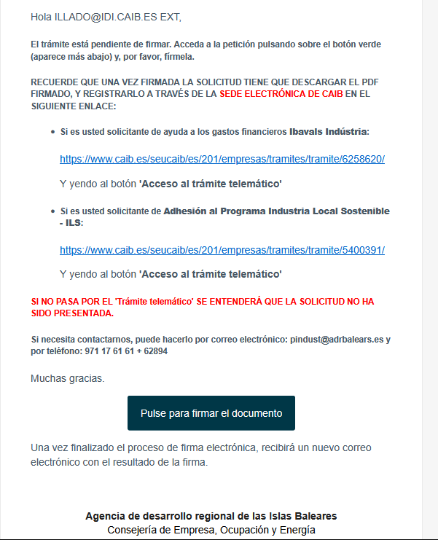 | ¿No abría que añadir un punto más para la convocatoria de Xecs?  Sí, te pongo aquí la frase en castellano y catalán:  · Si es usted solicitante de la ayuda de cheques de consultoría:  https://www....  · Si és sol·licitant de l’ajut de Xecs de consultoría:  https://www....  ESTA OK  24/03  ¿Castellano y catalán? sí

Automatismo 1 - ISBA  - Que el sistema emita automáticamente la Resolución de Concesión después de que la resolución provisional definitiva aparezca como notificada. | Pendiente desde 04/09/2024  ¿Funciona correctamente?  Nacho los automatismos son sólo de ISBA, verdad??
Automatismo 2 - ISBA  - Que el sistema emita automáticamente la resolución provisional definitiva pasados 10 días desde la notificación de la propuesta de resolución provisional, siempre que sea FAVORABLE. | Pendiente desde 04/09/2024  ¿Funciona correctamente?  En ISBA ayer se emitió, y hoy se emiten dos más, pero no sé a quién se le envía… el de ISBA creo que se ha enviado a Antonia Medina, por que me ha llamado que había recibido una cosa extraña para firmar. Si me puedes decir cómo puedo ver a quién se le envía podría poner mi correo y ver si me llega, pero de otra forma no sé cómo puedo comprobarlo.  He pasado pantallazos con el registro de los envíos: fecha del envío, destinatario y estado de la firma.  Error: siempre envía con requerimiento. Hay que revisar.  Revisado. Probar ahora.  24/03/2025:  Sigue enviando la propuesta de resolución definitiva “Con requerimiento”, aunque se envía bien a Silvia que lo puede firmar, el problema es que éste documento no lo puedo notificar por que aparecen frases de requerimiento (puntos 4 y 5 de “Fets” en el expediente 4, 5 o 6/2025)

Nuevos importes según línea | Revisados. Comprobado que los calcula bien  ¿Comprobar otra vez?  Yo lo he comprobado y salen bien, pero los segundos años, no sé cómo ver los importes, ya que siempre sale que soy solicitante de primer año.  24/03/2025:  En producción he estado comprobando los expedientes y aparecen bien. En pre no lo puedo ver, ya que cómo te puse, siempre aparezco como solicitante de primer año.

